**Как разгадывать ребусы. Правила.**

Кто из нас не знаком с ребусами? Эти занимательные шифровки знакомы всем от мала до велика. В ребусах слова зашифрованы с помощью последовательности картинок и разных символов, в том числе букв и цифр. Слово "ребус" переводится с латинского как "при помощи вещей". Зародился ребус во Франции в XV веке, а первый печатный сборник ребусов, изданный в этой стране в 1582 году, был составлен Этьеном Табуро. За время, прошедшее с тех пор, техника составления ребусных задач обогатилась множеством разнообразных приёмов. Чтобы разгадать ребус, важно не только знать, что нарисовано, но и учесть расположение рисунков и символов друг относительно друга, и это достигается практикой. Есть некоторые негласные правила, по которым составляют ребусы, и разгадывать их легче тоже по тем же правилам, а правила такие:

**Общие правила разгадывания ребусов**

Слово или предложение в ребусе делится на части, которые изображают в виде рисунка или символа. Читают ребус всегда слева направо, реже сверху вниз. Пробелы и знаки препинания не читают. То, что в ребусе нарисовано на картинках, читается  в именительном падеже, обычно в единственном числе, но бывают исключения. Если нарисовано несколько предметов, стрелкой указывают, какую именно часть всего изображения используют в этом ребусе.  Если загадывается не одно слово, а предложение (пословица, крылатая фраза, загадка), то в нём помимо существительных есть глаголы и другие части речи. Обычно это оговаривается в задании (например: “Отгадай загадку”). Ребус должен всегда иметь решение, причём одно. Неоднозначность ответа должна оговариваться в условиях ребуса. Например: “Найди два решения этого ребуса». Количество используемых в одном ребусе приёмов и их сочетаний не ограничивается.

**Как разгадывать ребусы из картинок**

Называют последовательно все предметы слева направо в именительном падеже единственном числе.

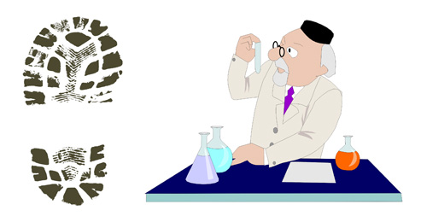

Ответ: след опыт = следопыт

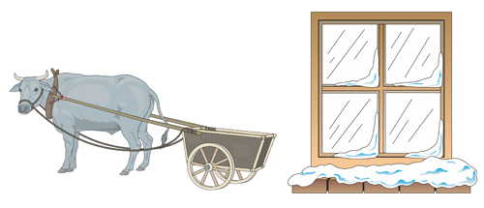

Ответ: вол окно = волокно

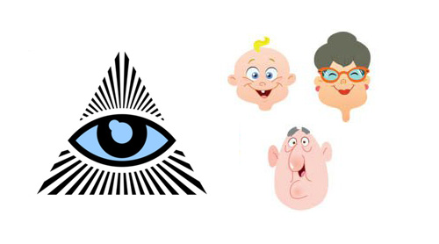

Ответ: око лица = околица

Если предмет нарисован в перевёрнутом виде, название его надо читать справа налево. Например, нарисован «кот», читать нужно «ток», нарисован «нос», читать нужно «сон». Иногда направления чтения показывают стрелкой.

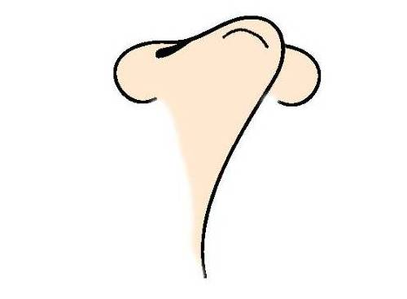

Ответ: сон

Часто предмет, нарисованный в ребусе, можно назвать по-разному, например «луг» и «поле», «нога» и «лапа», «дерево» и «дуб» или «береза», «нота» и «ми», в таких случаях подбирать нужно подходящее слово, такое, чтобы ребус имел решение. Это одна из самых главных трудностей в разгадывании ребусов.



Ответ: дуб рава = дубрава

**Как разгадывать ребусы с запятыми**

Иногда название изображенного предмета не может быть использовано целиком и необходимо отбросить одну или несколько букв в начале или в конце слова. Тогда используется запятая. Если запятая стоит слева от рисунка, от его названия отбрасывают первую букву, если справа — последнюю. Сколько запятых стоит, столько букв отбрасывают.



Ответ: хо мя~~ч~~ к = хомяк

Например, нарисованы 3 запятые и «кормушка», надо прочесть только «мушка»; нарисован «парус» и 2 запятые, надо прочесть только «пар».

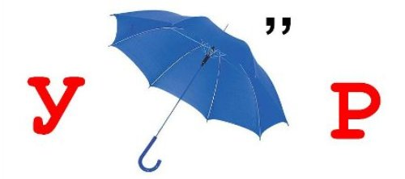

Ответ: у зо~~нт~~ р = узор

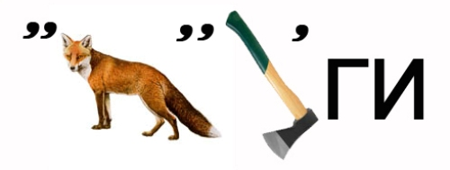

Ответ: ~~ли~~са ~~то~~по~~р~~ ги = сапоги

**Как разгадывать ребусы с буквами**

Такие буквосочетания как перед, над, на, под, за, при, у, в, как правило, в ребусах рисунком не изображаются, но выявляются из соответствующего положения букв и рисунков. Буквы и буквосочетания с, к, из, от, по, и не показываются, а показываются отношения букв или предметов, или направление.

Если два предмета или две буквы, или буквы и цифры нарисованы одна в другой, то их названия читаются с прибавлением предлога «в». Например: «в-о-да», или «в-о-семь», или «не-в-а». Возможно различное прочтение, например, вместо "восемь" можно прочесть "семь-в-о", а вместо "вода" - "да-в-о". Но таких слов не бывает, поэтому такие слова не являются решением ребуса.

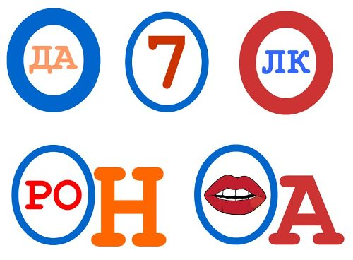

Ответы: в-о-да, в-о-семь, в-о-лк, в-о-ро-н, в-о-рот-а

Если один предмет или символ нарисован под другим, то расшифровываем с прибавлением «на», «над» или «под», нужно выбрать предлог по смыслу. Пример: «фо-на-ри», «под-у-шка», «над-е-жда».

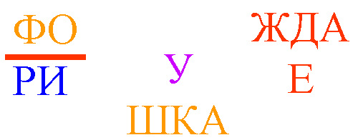

Ответы: фо-на-ри, под-у-шка, над-е-жда

Если за какой-нибудь буквой или предметом находится другая буква или предмет, то читать нужно с прибавлением «за». Например: «Ка-за-нь», «за-я-ц».

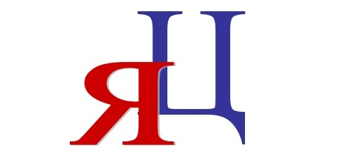

Ответ: за-я-ц

Если одна буква лежит у другой или прислонена к ней, то читают с прибавлением «у» или «к». Например: «Л-у-к», «д-у-б», «о-к-о».

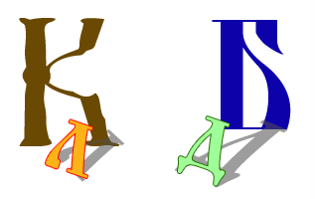

Ответы: лук, дуб

Если буква или слог состоит из другой буквы или слога, то читают с прибавлением «из». Например: «из-б-а», «б-из-он», «вн-из-у», «ф-из-ик».

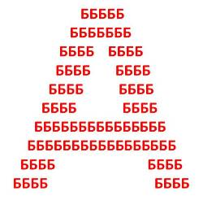 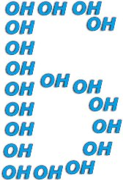

Ответы: изба, бизон

Если по всей букве написана другая буква или слог, читают с прибавлением «по». Например: «по-р-т», «по-л-е», «по-я-с». Также «по» может использоваться, когда одна буква с ножками бежит по другой букве, цифре или предмету.

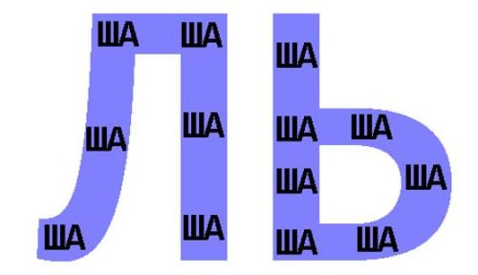

Ответ: Польша

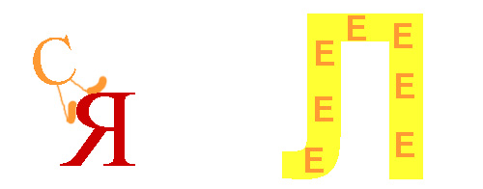

Ответы: пояс, поле

Если нарисован предмет, а около него написана, а потом зачеркнута буква, то это значит, что букву эту надо выбросить из слова. Если же над зачеркнутой буквой стоит другая, то это значит, что нужно ею заменить зачеркнутую. Иногда в этом случае между буквами ставится знак равенства.

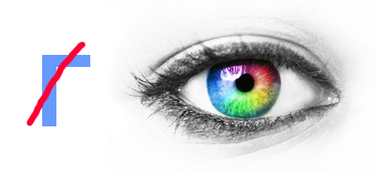

Ответ: лаз

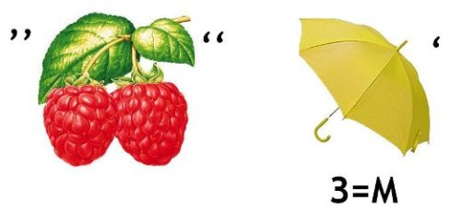

Ответ: ~~ма~~ли~~на~~ ~~з~~Мон~~т~~ = лимон

**Как разгадывать ребусы с цифрами**

Если над рисунком стоят цифры, это подсказка, в каком порядке нужно читать буквы из названия предмета. Например, 4, 2, 3, 1 означает, что сначала читается четвертая буква названия,  потом — вторая, за ней — третья и первая.

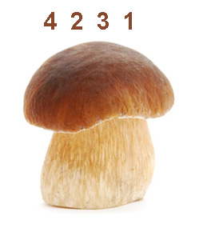

Ответ: бриг

Цифры могут быть перечеркнуты, значит нужно отбросить соответствующую этому порядку букву из слова.

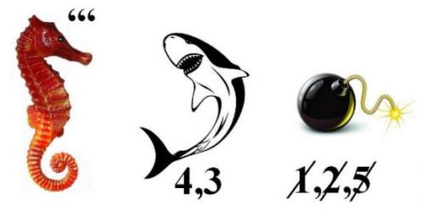

Ответ: ко~~нек~~ ~~ак~~ЛУ~~а~~ ~~бо~~мб~~а~~ = Колумб

Довольно редко в ребусах используется действие буквы  - бежит, летит, лежит, в таких случаях к названию этой буквы надо добавить соответствующий глагол в третьем лице настоящего времени, например «у-бежит».

**Как разгадывать ребусы с нотами**

Часто в ребусах отдельные слоги, соответствующие названиям нот -  «до», «ре», «ми», «фа»... изображают соответствующими нотами. Иногда используется обобщающее слово «нота».

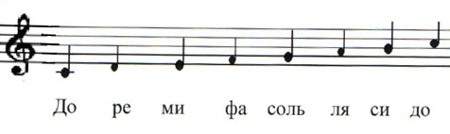

Ноты, использующиеся при составлении ребусов

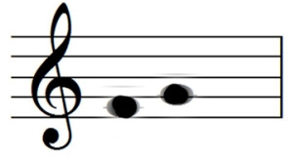

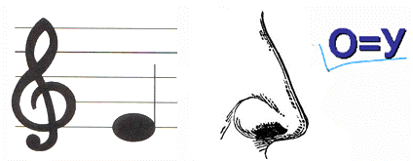

Ответы: фасоль, минус

В сложных ребусах разные приемы комбинируются друг с другом. В любом случае, чтобы быстро разгадывать ребусы, нужно не только знать правила, но и попрактиковаться. Разгадывайте ребусы каждый день и вы станете гуру в этом деле:)